Niños con labio de leporino

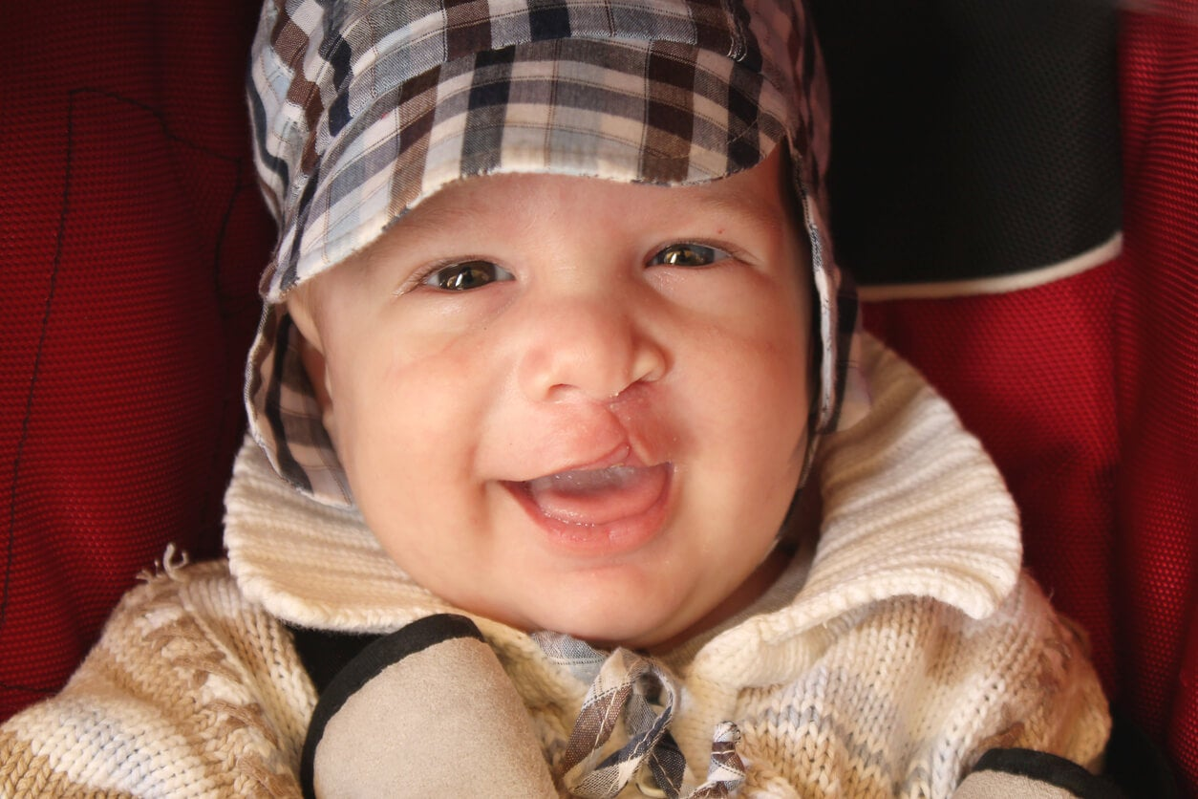

**Qué es el labio hendido?**

Los labios se forman entre las semanas 4 y 7 del embarazo. Durante el desarrollo del bebé en el embarazo, los tejidos de su cuerpo y unas células especiales a cada lado de la cabeza crecen hacia el centro de la cara y se unen para formar su cara. La unión de estos tejidos forma los rasgos faciales como los labios y la boca. El labio hendido se produce cuando el tejido que forma los labios no se une completamente antes del nacimiento. Esto ocasiona una abertura en el labio superior. La abertura puede ser una hendidura pequeña o una hendidura grande que atraviesa el labio y llega hasta la nariz. Las hendiduras pueden producirse en un lado del labio, en ambos lados o en la parte central, lo que es muy poco usual. Los niños con labio hendido también pueden tener el paladar hendido.

**¿Qué es el paladar hendido?**

El paladar se forma entre las semanas 6 y 9 del embarazo. El paladar hendido se produce cuando el tejido que forma el paladar no se une completamente durante el embarazo. En algunos bebés, tanto la parte de adelante como la parte de atrás del paladar quedan abiertas. En otros, solo una parte del paladar queda abierta.

